DjangoLovers

قسمت اول: )ایجاد فولدر، نصب جنگو، ایجاد پروژه، انتقال به گیت هاپ(

1. ایجاد فولدری به نام DjangoLovers
2. باز کردن cmd داخل فولدر و ایجاد محیط مجازی: python -m venv env
3. داخل پوشه env و بعد از آن scripts شده و محیط مجازی را اکتیو میکنیم: activate
4. به پوشه اصلی برگشته و برای نصب جنگو اقدام میکنیم: python -m pip install Django
5. پروژه جدید را ایجاد میکنیم: django-admin startproject djangolovers .
6. وارد فولدر djangolovers می شویم و سرور را فعال میکنیم: manage.py runserver
7. حال به پورت <http://localhost:8000/> رفته پروژه را بالا می آوری.
8. در فولدر اصلی پروژه در cmd دستور git init را برای فایل گیت تایپ میکنیم.
9. برای اضافه کردن همه فایل ها به پروژه دستور git add . را تایپ میکنیم.
10. در cmd یک توضیح برای ارسال به گیت هاب مینویسیم: git commit -m 'start project'
11. در گیت هاپ یک ریپازیتوری جدید میسازیم به نام djangolovers
12. پروژه را به داخل ریپازیتوری میفرستیم :

git remote add origin https://github.com/SeyedAmirSamavatian/djangolovers.git

git branch -M main

git push -u origin main

قسمت دوم : (صفحه اول، برخی تنظیمات )

1. تنظیمات settings.py :

Import os

MEDIA_ROOT = os.path.join(BASE_DIR, 'media')

MEDIA_URL = '/media/'

1. تنظیم urls.py در اپ اصلی:

if settings.DEBUG:

urlpatterns += static(settings.MEDIA_URL, document_root= settings.MEDIA_ROOT)

1. در تنظیمات settings.py مقدار DIRS در TEMPLATES را برابر 'templates' قرار میدهیم.
2. در فولدر اصلی پروژه یک فولدر با نام templates میسازیم و بعد هم یک پوشه به نام media در پوشه اصلی پروژه میسازیم و در داخل آن یک فولدر به نام imagesSite میسازیم و عکس پس زمینه صفحه اول سایت را در آن قرار میدهیم.
3. در پوشه templates یک فایل به نام index.html قرار میدهیم.
4. در فایل urls.py اپ اصلی آدرس زیر را اضافه میکنیم:

from views import welcome

urlpatterns = [

…..

path('/', welcome , name='welcome'),

]

1. در اپ اصلی فایل views.py را ایجاد کرده و فانکشن زیر را مینویسیم:

from django.shortcuts import render

def welcome(request):

return render(request,'index.html')

1. فایل فونت وزیر را دانلود میکنیم و در فولدر media و فولدر fonts میریزیم.
2. در فایل index.html کد های زیر را مینویسیم:

<!DOCTYPE html>

<html lang="en">

<head>

<meta charset="UTF-8">

<meta name="viewport" content="width=device-width, initial-scale=1.0">

<title>Django Lovers</title>

</head>

<style>

@font-face {

font-family: "vazir";

src: url("media/fonts/Vazir-Light.ttf");

}

.center{

display: flex;

align-items: center;

justify-content: center;

text-align: center;

flex-direction: column;

}

a{

width: 80px;

background: #7DC0F9;

text-decoration: none;

cursor: pointer;

border: solid 2px #ddd;

border-radius: 5px;

padding: 5px;

font-size: 25px;

margin: 35px;

font-family: 'vazir';

color: #fff;

box-shadow:2px 2px 4px rgba(0, 0, 0, 0.3);

}

p{

font-size:25px;

margin: 0 30px;

font-family: 'vazir';

}

div{

margin: 10px;

}

</style>

<body style="background-size: 100% 100%; background-image: url('media/imagesSite/djangoBack.jpg'); background-attachment: fixed; background-repeat: no-repeat;">

<div style="width: 100%; height: 100%; display: flex; align-items: center;justify-content: center;">

<div class="center" style="width: 50%;height: 100%;right:0%;bottom: 0px;position: absolute;">

<div class="center" style="width:60%;height: 100%;display: flex; flex-direction: column" >

<div>

<img width="150px" src="media/imagesSite/django-python-logo.png" alt="">

</div>

<div class="center" style="flex-direction: row;">

<p style="font-size:50px;">Django Lovers</p>

</div>

<div class="center" style="flex-direction: row;">

<p>...به ما بپیوندید </p>

<img width=80px src="media/imagesSite/cartoon.jpg" alt="">

</div>

<div class="center" style="flex-direction: row;">

<a href="" class="center">ثبت نام</a>

<a href="" class="center">ورود</a>

</div>

</div>

</div>

</div>

</body>

</html>

10_ انتقال به github :

Git add .

Git commit -m "part 2"

git remote add origin https://github.com/SeyedAmirSamavatian/djangolovers.git

git push -u origin main

قسمت سوم (static و bootstap و css و base.html و ... ) :

1. فولدر static را در پوشه اصلی پروژه میسازیم
2. در setting.py کد زیر را مینویسیم:

STATIC_URL = "static/" پیشفرض

STATICFILES_DIRS = [BASE_DIR, "satatic"] دستی وارد شود

1. مسیر فایل static را در فایل urls.py اپ اصلی اضافه میکنیم:

if settings.DEBUG:

urlpatterns += static(settings.MEDIA_URL, document_root=settings.MEDIA_ROOT)

urlpatterns += static(settings.STATIC_URL, document_root=settings.STATIC_ROOT)

1. در فولدر static فایل base.css و base.js را میسازیم.
2. در پوشه templates یک فایل به نام base.html میسازیم.
3. فولدر static را در فایل base.html وارد میکنیم: {% load static %}
4. لینک css های فایل base.html را از پوشه static به قسمت هدر این فایل اضافه می کنیم:

<link rel="stylesheet" href="{% static 'base.css' %}">

1. در فایل base.html در قسمت هدر Link و در پایین صفحه script مربوط به بوت استرپ 5.3.0 را اضافه میکنیم:

<link href="https://cdn.jsdelivr.net/npm/bootstrap@5.3.0-alpha3/dist/css/bootstrap.min.css" rel="stylesheet" integrity="sha384-KK94CHFLLe+nY2dmCWGMq91rCGa5gtU4mk92HdvYe+M/SXH301p5ILy+dN9+nJOZ" crossorigin="anonymous">

<script src="https://cdn.jsdelivr.net/npm/bootstrap@5.3.0-alpha3/dist/js/bootstrap.bundle.min.js" integrity="sha384-ENjdO4Dr2bkBIFxQpeoTz1HIcje39Wm4jDKdf19U8gI4ddQ3GYNS7NTKfAdVQSZe" crossorigin="anonymous"></script>

1. در قسمت تگ title هم {% block title %} {% endblock title %} را مینویسیم.

10_ داخل تگ body هم کد های زیر را مینویسیم:

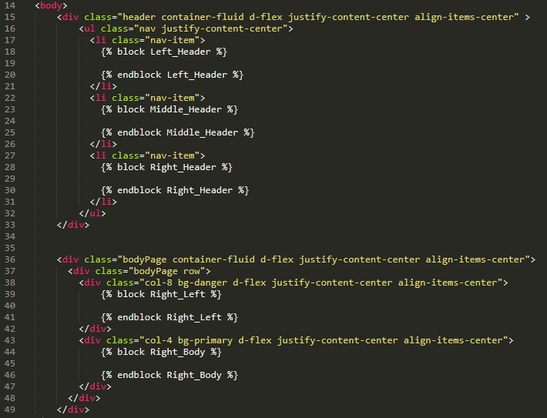

11 – داخل فایل base.css هم کد های زیر را مینویسیم:

.header{

background: #CFC8C8;

height:50px;

width: 80% !important;

margin:30px 0;

border-radius: 5px;

}

.bodyPage{

width: 85% !important;

height: 80vh;

padding: 0 50px;

}

.bodyPage_left,.bodyPage_right{

height: 90%;

margin: 0 20px!important;

}

12_ انتقال به github :